Η Υφυπουργός Υγείας στο "Women in Government Forum", στο πλαίσιο της Παγκόσμιας Συνόδου Κορυφής "World Government Summit" στο Ντουμπάι
30/03/2022
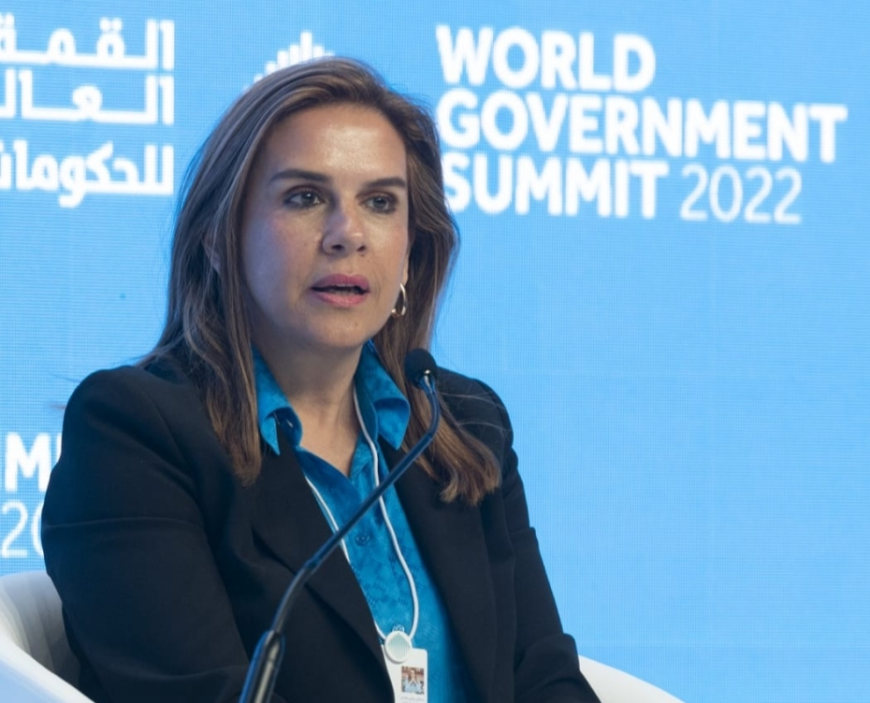
Η Υφυπουργός Υγείας Ζωή Ράπτη συμμετείχε στο Διεθνές Συνέδριο «Women in Government Forum», το οποίο διοργανώθηκε στο Ντουμπάι στο πλαίσιο της Παγκόσμιας Συνόδου Κορυφής “World Government Summit”.

Στο Συνέδριο παρευρέθηκαν Υπουργοί, ανώτατοι κυβερνητικοί αξιωματούχοι και εμπειρογνώμονες από 190 χώρες και στο επίκεντρο της θεματολογίας του είχε την προώθηση και την ενίσχυση των γυναικών στην ανάληψη κυβερνητικών καθηκόντων.

Η Υφυπουργός Υγείας συμμετείχε ως ομιλήτρια σε μία υψηλού επιπέδου συνεδρία με θέμα «Αντανακλώντας και Εξισορροπώντας Διεθνή Ζητήματα Υγείας», στην οποία έλαβαν μέρος o Υπουργός Υγείας των Ηνωμένων Εμιράτων, Abdul Rahman Al Owais, η Υπουργός Υγείας των Σεϋχελλών Peggy Vidot και η εκπρόσωπος του ΠΟΥ, επιδημιολόγος, Dr Maria Van Kerhove. Συντονίστρια της συνεδρίας ήταν η Αντιπρόεδρος του CNN Ηνωμένων Αραβικών Εμιράτων, δημοσιογράφος, Caroline Faraj.

Στο πλαίσιο αυτής της συνεδρίας, η Υφυπουργός Υγείας παρουσίασε τις πολιτικές που εφαρμόζει η ελληνική κυβέρνηση για την βελτίωση της ψυχικής υγείας των πολιτών, για την οποία ο Πρωθυπουργός Κυριάκος Μητσοτάκης, δημιούργησε ειδικό Χαρτοφυλάκιο μέσα στην πανδημία. Παράλληλα, αναδείχθηκαν οι δομές, οι δράσεις και τα προγράμματα που ετοιμάζει το Υπουργείο Υγείας για την ενίσχυση της ανθεκτικότητας του πληθυσμού μετά το πέρας της πανδημίας.

Η Υφυπουργός ανέφερε, ειδικότερα, στην ομιλία της τα εξής:

«Αγαπητοί συνάδελφοι,

Θα ήθελα να σας ευχαριστήσω που με καλέσατε να συμμετάσχω στην Παγκόσμια Σύνοδο Κορυφής της Κυβέρνησης και ιδιαίτερα ευχαριστώ την Κυβέρνηση των ΗΑΕ για τη φιλοξενία και την πρόσκληση.

Θα ήθελα να ευχαριστήσω και να συγχαρώ τους υπόλοιπους συμμετέχοντες στο πάνελ, τις Εξοχότητές τους, τον Υπουργό Υγείας των ΗΑΕ Abdul Rahman Al Owais και την Υπουργό Υγείας των Σεϋχελλών Peggy Vidot, που έπαιξαν ηγετικό ρόλο στην αντιμετώπιση των συνεπειών της τρέχουσας πανδημίας.

Επίσης, θέλω να συγχαρώ την εκπρόσωπο του ΠΟΥ Dr. Maria Van Kerhove, διακεκριμένη επιδημιολόγο λοιμωδών νοσημάτων και Τεχνική Επικεφαλής στον ΠΟΥ, εργαζόμενη στον πυρήνα της ομάδας του Παγκόσμιου Οργανισμού Υγείας για τους κορονοϊούς, σε μια εποχή που ο ΠΟΥ συντονίζει την απάντηση του πλανήτη στην πανδημία Covid-19.

Είναι τιμή μου να συμμετέχω ως μέλος του πάνελ στη συζήτηση υψηλού επιπέδου της Συνόδου Κορυφής, με τίτλο «Αντανακλώντας και Εξισορροπώντας Διεθνή Ζητήματα Υγείας».

Τέτοιoυ είδους πρωτοβουλίες είναι ζωτικής σημασίας, διότι ενώνουν τα έθνη σε μια τόσο δύσκολη περίοδο. Περαιτέρω δε, ως γυναίκα και πολιτικός, παρακολουθώ με χαρά τους στρατηγικούς ρόλους που αναλαμβάνουν οι γυναίκες στα ΗΑΕ.

Κατά τη διάρκεια της πανδημίας, η ψυχική υγεία των γυναικών επιβαρύνθηκε δυσανάλογα, καθώς κλήθηκαν να αναλάβουν πολλαπλούς ρόλους. Είναι σημαντικό να τις υποστηρίξουμε και να προωθήσουμε τα δικαιώματά τους, όπως εκείνες υποστηρίζουν και συμβάλλουν στην πρόοδο της κοινωνίας μας.»

Στη συνέχεια η Υφυπουργός Υγείας απάντησε σε σειρά ερωτήσεων που της τέθηκαν, σχετικά με την αντιμετώπιση των ψυχοκοινωνικών επιπτώσεων της πανδημίας στον πληθυσμό και το έργο της Κυβέρνησης στον τομέα. Παρατίθενται τα βασικά σημεία των απαντήσεων.

Σχετικά με τις επιπτώσεις της πανδημίας στην ψυχική υγεία του πληθυσμού:

Οι συνέπειες της πανδημίας στην ψυχική υγεία επηρέασαν και επηρεάζουν όλες τις πληθυσμιακές ομάδες. Για τον γενικό πληθυσμό, η αναστολή κοινωνικών και οικονομικών δραστηριοτήτων και το αίσθημα απομόνωσης επηρέασαν σοβαρά την ψυχική υγεία και ευημερία των ανθρώπων.

Τα παιδιά και οι έφηβοι αδυνατούσαν να συμμετέχουν στις καθημερινές τους δραστηριότητες και να κοινωνικοποιηθούν με τους συνομίληκούς τους. Αυξημένο άγχος, κατάθλιψη και απόσυρση εντοπίστηκαν σε παιδιά και εφήβους παγκοσμίως. Επιπλέον, παρατηρήθηκε σημαντική αύξηση του εθισμού στο διαδίκτυο και υπερβολική χρήση των μέσων κοινωνικής δικτύωσης, με ταυτόχρονη αύξηση του διαδικτυακού εκφοβισμού στο 50%, σε σύγκριση με 30% πριν από τον COVID-19.

Οι ηλικιωμένοι αντιμετώπισαν την πλήρη απομόνωση λόγω αυξημένου κινδύνου εμφάνισης ασθενειών.

Οι γυναίκες ανέλαβαν να ανταπεξέλθουν την ίδια ώρα σε πολλαπλούς ρόλους, καθώς σε πολλές περιπτώσεις παράλληλα με την εργασία στο σπίτι, έπρεπε να στηρίξουν τα παιδιά και την οικογένειά τους.

Η αναγκαστική παραμονή στο σπίτι σε συνδυασμό με την τηλεργασία και την τηλε-εκπαίδευση κατά τη διάρκεια του lockdown αύξησε τα επίπεδα θυμού, συγκρούσεων και ενδοοικογενειακής βίας.

Αλλά και οι εργαζόμενοι αντιμετώπισαν εξάντληση, αισθήματα εξουθένωσης.

Βέβαια η πανδημία δεν άφησε ανεπηρέαστους τους ψυχικά ασθενείς, των οποίων η ψυχική υγεία επιδεινώθηκε.

Οι υπηρεσίας ψυχικής υγείας στη χώρα μας υπέφεραν από χρόνια υποχρηματοδότηση και με την έλευση της πανδημίας χρειάστηκε να αναπροσαρμοστούν στην νέα εποχή ψηφιακής παροχής υπηρεσιών ψυχικής υγείας και φροντίδας. Παράλληλα, έπρεπε να ανταποκριθούν στις αυξημένες ανάγκες υποστήριξης της ψυχοκοινωνικής υγείας του πληθυσμού, που προκάλεσε η πανδημία.

Οι επιστήμονες αναφέρονται στο σύνδρομο «Long-COVID», καθώς έχουν καταγραφεί επίμονα και μακροχρόνια ψυχιατρικά, σωματικά και νευρολογικά συμπτώματα που απαιτούν επείγουσα θεραπεία.

Όλες αυτές οι προκλήσεις ήρθαν μαζί για να αποτελέσουν «μία πανδημία μέσα στην πανδημία» και απαιτούν την παγκόσμια κινητοποίηση των κυβερνήσεων και την ανάπτυξη διεθνών συνεργασιών.

Σχετικά με τα μέτρα της Κυβέρνησης για την αντιμετώπιση των συνεπειών της πανδημίας στην ψυχική υγεία:

Με το ξέσπασμα της πανδημίας, λάβαμε μια σειρά μέτρων για να διασφαλίσουμε την κάλυψη των αναγκών στην ψυχική υγεία, ενώ κομβικό ρόλο έπαιξε ο εμβολιασμός των πολιτών.

Παράλληλα προχωρήσαμε άμεσα σε αύξηση της χρηματοδότησης για την ψυχική υγεία σε ποσοστό 62%, δημιουργήσαμε την Τηλεφωνική Γραμμή Ψυχοκοινωνικής Υποστήριξης για τον γενικό πληθυσμό 10306, παρέχουμε ψυχοκοινωνική υποστήριξη σε ασθενείς με COVID-19 που νοσηλεύονται σε νοσοκομεία ή κατ’ οίκον, στις οικογένειές τους, στους εργαζόμενους υγειονομικούς και προχωρήσαμε στον κατά προτεραιότητα εμβολιασμό ασθενών και εργαζομένων σε μονάδες ψυχοκοινωνικής αποκατάστασης. Επιπλέον, προχωρήσαμε στην πρόσληψη ψυχιάτρων, παιδοψυχιάτρων και ειδικευμένων νοσηλευτών ψυχικής υγείας.

Στόχος μας είναι τα μέτρα αυτά να αποτελέσουν παρακαταθήκη για το μέλλον.

Προχωρήσαμε ακόμη στην ανάπτυξη δομών Ψυχικής Υγείας στην κοινότητα (Οικοτροφεία, Ξενώνες, Κέντρα Ημέρας, Κινητές Μονάδες), για την ψυχοκοινωνική υποστήριξη ομάδων-στόχων σε όλη τη χώρα.

Επιπλέον προβλέφθηκε η σύσταση Μονάδων Έγκαιρης Παρέμβασης στην Ψύχωση, Μονάδων Τηλεψυχιατρικής, δράσεις, προγράμματα για την υποστήριξη και ευεξία του γενικού πληθυσμού καθώς και ψυχογηριατρικά προγράμματα για την προώθηση της υγιούς γήρανσης.

Οι στόχοι μας θα υλοποιηθούν με χρηματοδότηση από το Ταμείο Ανάκαμψης, όπου έχουμε υποβάλει προτάσεις ύψους περίπου 55 εκατ. ευρώ και από το τρέχον και το νέο ΕΣΠΑ, όπου έχουμε υποβάλει προτάσεις ύψους περίπου 350 εκατ. ευρώ.

Δίνοντας μεγάλη σημασία στην ενδυνάμωση των ψυχικά ασθενών μέσω της ένταξής τους στην αγορά εργασίας, συμπεριλάβαμε τους Κοινωνικούς Συνεταιρισμούς για πρώτη φορά το 2021 στην τακτική ετήσια χρηματοδότηση του Υπουργείου Υγείας.

Επίσης, συγκροτήσαμε την Εθνική Επιτροπή για την Ψυχική Υγεία, με σκοπό την υλοποίηση του «Εθνικού Σχεδίου Δράσης για την Ψυχική Υγεία 2021-2030» με βάση τις συστάσεις που προέκυψαν από την Ταχεία Αξιολόγηση της Ψυχικής Υγείας στην Ελλάδα, από κοινού με τον ΠΟΥ.

Επιπλέον, συγκαλέσαμε Σύνοδο Κορυφής για την Ψυχική Υγεία στην Αθήνα τον Ιούλιο του 2021. Η Σύνοδος Κορυφής οδήγησε στη Διακήρυξη των Αθηνών, η οποία υιοθετήθηκε από 53 χώρες του ΠΟΥ Ευρώπης και θέτει την Ψυχική Υγεία στο επίκεντρο της ανάκαμψης των κρατών.

Η πανδημία ανέδειξε τη σημασία της ενσωμάτωσης της τεχνολογίας στο Σύστημα Ψυχικής Υγείας. Είναι καθήκον μας να διασφαλίσουμε για όλους την πρόσβαση σε κοινοτικές, ανθρωποκεντρικές, υψηλής ποιότητας υπηρεσίες ψυχικής υγείας.

Προς αυτή την κατεύθυνση μεριμνήσαμε για την παροχή ψυχοκοινωνικής υποστήριξης σε ασθενείς με COVID-19 που νοσηλεύονται σε νοσοκομεία ή στο σπίτι, στις οικογένειές τους, και στο υγειονομικό μας προσωπικό, με τηλεσυμβουλευτική και με τη δωρεάν Τηλεφωνική Γραμμή 10306 για την υποστήριξη του γενικού πληθυσμού, η οποία επεκτάθηκε για την υποστήριξη παιδιών και εφήβων.

Ακόμη, μέσω της τηλεψυχιατρικής, παρέχουμε δωρεάν ψυχοκοινωνική υποστήριξη σε ενήλικες, παιδιά και εφήβους σε όλη τη χώρα, συμπεριλαμβανομένων των απομονωμένων περιοχών όπως τα νησιά, διασφαλίζοντας την εμπιστευτικότητα.

Ειδικότερα, δημιουργούμε πλατφόρμα τηλεψυχιατρικής για την υποστήριξη παιδιών και εφήβων. Επιπλέον, αναπτύσσουμε ψηφιακό χάρτη έτσι ώστε να γίνει χαρτογράφηση των υφιστάμενων αναγκών και να διευκολυνθεί η πρόσβαση των πολιτών στις διαθέσιμες υπηρεσίες.

Επίσης, έχουμε δημιουργήσει και υλοποιούμε σύστημα άμεσης και ταχείας παροχής υπηρεσιών ψυχικής υγείας τόσο στο πλαίσιο της πανδημίας, όσο και σε περιπτώσεις φυσικών καταστροφών.

Συγκεκριμένα, για το σκοπό αυτό επεκτάθηκε η τηλεφωνική γραμμή ψυχοκοινωνικής υποστήριξης 10306 με πανελλαδική δωρεάν λειτουργία για όλους, 24 ώρες το 24ωρο. Επίσης, από την πρώτη στιγμή, ομάδες ψυχολόγων και κοινωνικών λειτουργών παρείχαν επιτόπου ψυχοκοινωνική υποστήριξη στα θύματα των πυρκαγιών στις περιοχές της Εύβοιας και της Αττικής. Αντίστοιχα μέτρα λήφθηκαν και για τους σεισμόπληκτους.

Η πανδημία και οι φυσικές καταστροφές μας υποδεικνύουν ότι η συνεργασία και η αλληλεγγύη αποτελούν τον ασφαλέστερο δρόμο την έξοδο από αυτή την κρίση την οικοδόμηση κοινωνιών με επίκεντρο την ίση πρόσβαση σε υπηρεσίες υγείας».

Στη συνέχεια, η Υφυπουργός Υγείας συμμετείχε σε τριμερή συνάντηση με την Υπουργό Ανάπτυξης της Κοινότητας των Ηνωμένων Αραβικών Εμιράτων Hessa Bint Essa Buhumaid και την Υφυπουργό Μετανάστευσης και Ασύλου Σοφία Βούλτεψη.

Στη συνάντηση συζητήθηκαν απόψεις για τα χαρτοφυλάκια τους αλλά και για τη θέση των γυναικών στις δύο χώρες. Το ενδιαφέρον κινήθηκε γύρω από την προστασία των ευάλωτων ομάδων στη διάρκεια της πανδημίας, ειδικά όσον αφορά στα θέματα ψυχικής υγείας, με την ανταλλαγή καλών πρακτικών για την αξιοποίηση των τεχνών και του πολιτισμού ως θεραπευτικών μέσων, μέσω της ανάπτυξης προγραμμάτων και δράσεων, καθώς και την καινοτόμο πρόταση για την ένταξη της «πολιτιστικής συνταγογράφησης» στο ελληνικό σύστημα ψυχικής υγείας.

Η Υφυπουργός Σοφία Βούλτεψη ανέλυσε τις προσπάθειες της Ελλάδας για την αντιμετώπιση του προσφυγικού και ειδικά όσον αφορά στους πιο ευάλωτους πρόσφυγες, τις γυναίκες, τα παιδιά, τους ασυνόδευτους ανήλικους. Ενημέρωσε, επίσης, την Υφυπουργό Υγείας για τη δράση της Ειδικής Γραμματείας Προστασίας Ασυνόδευτων Ανήλικων, που συνεστήθη με εντολή του Πρωθυπουργού Κυριάκου Μητσοτάκη.

